EXPEDIENTE | CLASE DE PROCESO | DEMANDANTE | DEMANDADO | FECHA DE  INICIO | FECHA DE VENCIMIENTO | TIPO DE TRASLADO
21-174853 | COMPETENCIA DESLEAL Y PROPIEDAD INDUSTRIAL | SATSANGUI S.A.S. | ARMANDO RICARDO MARTÍ CHÁVEZ, EDITORIAL CARRERA 7A S.A.S. y EDITORIAL SOLAR S.A.S | QUINCE (15) DE OCTUBRE DE DOS MIL VEINTIUNO (2021) | VEINTIDOS (22) DE OCTUBRE DE DOS MIL VEINTIUNO (2021) | Traslado dentro del presente proceso en consideración a lo dispuesto en el Art. 110 Y 370 DEL C.G.P DE LAS EXCEPCIONES DE FONDO OBRANTE A CONSECUTIVO 30
2019-017698 | COMPETENCIA DESLEAL Y PROPIEDAD INDUSTRIAL | SOCIEDAD DE AUTORES Y COMPOSITORES DE COLOMBIA – SAYCO | ASOCIACIÓN NACIONAL DE AUTORES E INTÉRPRETES DE LA CANCIÓN COLOMBIANA – ANAICOL y ASOCIACIÓN NACIONAL DE GREMIOS DE DERECHOS DE AUTOR Y CONEXOS DE COLOMBIA – ANGEDAYCOL | QUINCE (15) DE OCTUBRE DE DOS MIL VEINTIUNO (2021) | VEINTE (20) DE OCTUBRE DE DOS MIL VEINTIUNO (2021) | Traslado dentro del presente proceso en consideración a lo dispuesto en el Art. 110 DEL C.G.P DE LOS MEMORIALES RADICADOS OBRANTES A CONSECUTIVOS 69 Y 70.

De conformidad con lo previsto en el artículo 110 del Código General del Proceso, se fija el presente traslado en lugar visible al púbico en la cartelera de la Superintendencia de Industria y Comercio, se fija el día 14 DE OCTUBRE DE 2021 a las 8:00 a.m. y se desfija el día 14 DE OCTUBRE DE 2021 a las 4:30 p.m
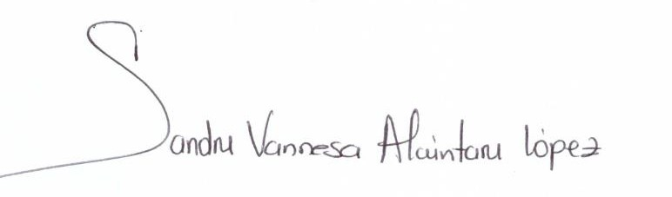
________________________________________________
SANDRA VANNESA ALCÁNTARA LÓPEZ
SECRETARIA AD HOC

